Unterstufe:

1. Arbeiten mit Karten: Das Stammlager Mauthausen und seine Nebenlager

Steige über den Link in die online Karte ein. Darauf siehst du Mauthausen und seine Nebenlager angezeigt. Mache dich mit der Karte vertraut.

https://www.mauthausen-memorial.org/de/Wissen/Die-Aussenlager#map||

Stelle dir folgende Fragen:
- Wo wohnst du?
- Wo lag das nächste Konzentrationslager bzw. Außenlager des KZ-Mauthausen?
- Gibt es dort heute eine Gedenkstätte?

2. Arbeiten mit historischen Begriffen:

Der Begriff des „Schutzhaftlagers“ ist während des Videos gefallen.
Was denkst du: Wer ist vor wem und wie „geschützt“ worden?

3. Arbeiten mit Fotografien: Luftbildaufnahmen des KZ-Mauthausen

Wirf nun einen genauen Blick auf die schwarz-weiß-Fotografie (Luftbild).
Erkennst du die Bauernhöfe darauf? (Tipp: Quadrate mit Loch)

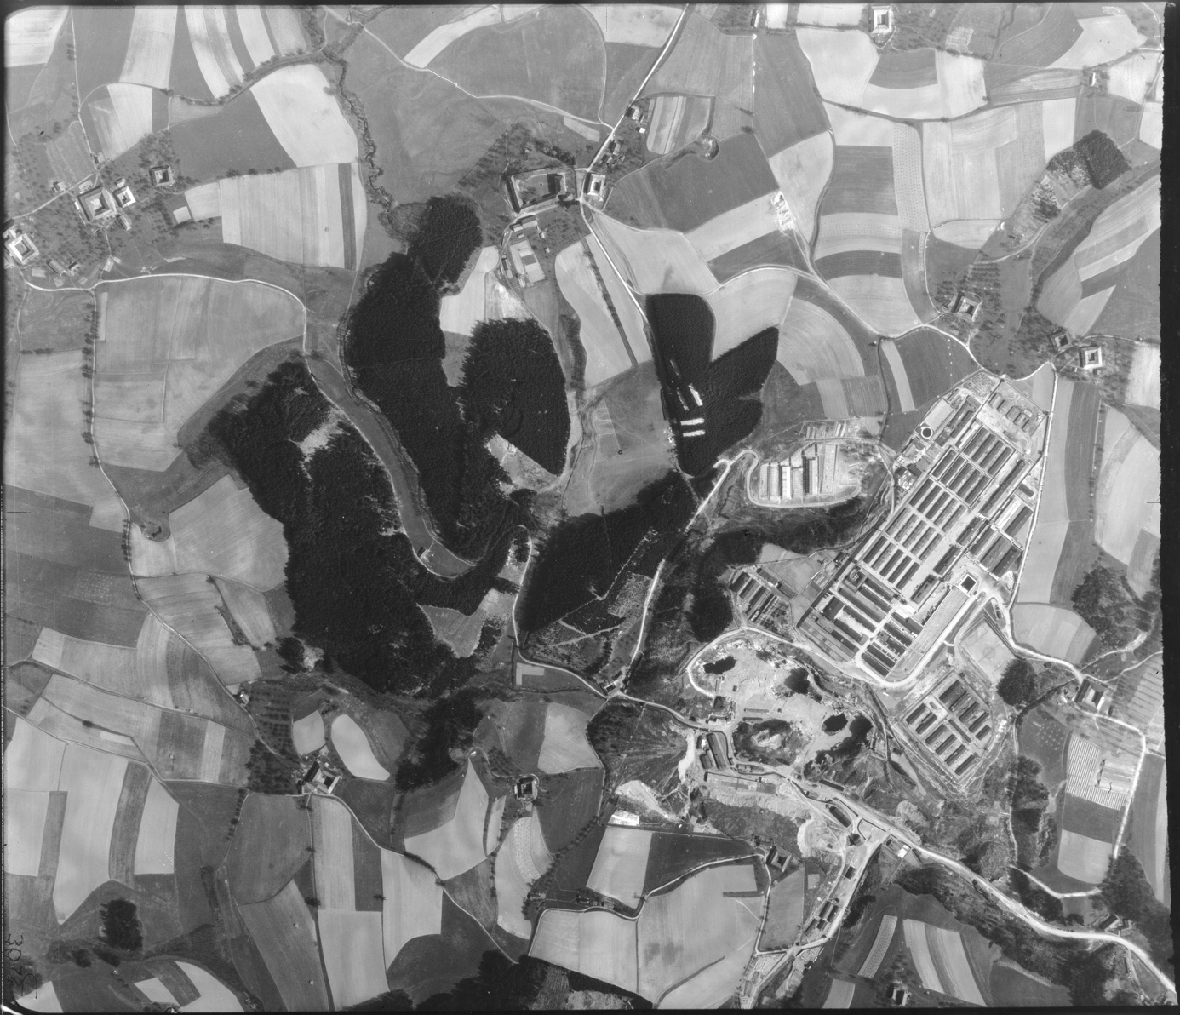

Beantworte folgende Fragen:
- Was meinst du: Wie war damals zur Zeit des Nationalsozialismus das Leben für diese Bauern und Bäuer*innen unmittelbar neben dem Konzentrationslager?
- Hatten sie etwas mit dem Konzentrationslager zu tun?
- Was haben sie wissen / sehen können?

